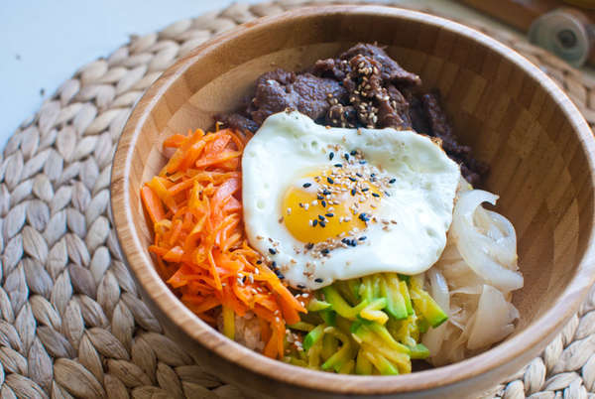

* 간장비빔밥
* 재료
* 쌀 2인기준
* 애호박 반개
* 당근 반개
* 양파 한 개
* 소고기 200g
* 계란 2개
* 건다시마 10장
* 건멸치 중간크기 5마리
* 참기름 약간
* [간장 양념장] 진간장 3큰술, 매실 농축액 1큰술, 백설탕 0.5큰술, 물 1큰술
* [소고기 양념] 진간장 3큰술, 매실농축액 1큰술, 백설탕 0.5큰술, 올리고당 1큰술, 깨소금 1큰술, 다진 마늘 0.5큰술, 미림 1큰술
* 만드는 방법

1. 다시마하고 멸치는 찬 물에 미리 30분 정도 담궈 준비해줍니다.
2. 다시마는 빼고 멸치만 있는 상태에서 한번 끓여줍니다. 다시마가 들어가면 물이 점도가 생겨 끈적끈적 해진답니다! 다시마는 꼭 찬물에서 우려줍니다.
3. 양파, 애호박, 당근은 채 썰어서 준비해줍니다.
4. 소고기도 채 썰어 준비해줍니다. 그런 다음 준비한 양념을 다 넣고 잘 조물조물 섞어줍니다. (양념장은 진간장 3큰술, 매실농축액 1큰술, 백설탕 0.5큰술, 올리고당 1큰술, 깨소금 1큰술, 다진 마늘 0.5큰술, 미림 1큰술을 섞어 만들어줍니다.)
5. 그런 다음 쌀을 깨끗이 씻은 뒤에 미리 준비해둔 육수를 넣고 밥을 해줍니다. 밥 물은 쌀:육수=1:0.7~0.8쯤 넣어주시면 됩니다.
6. 준비한 재료를 기름에서 볶아줍니다. 이때에 소금만 약간 간을 해주시면 된답니다

Tip. 비빔밥 자체에 양념이 있고 소고기도 양념이 있어서 나머지 재료들은 최대한 심플하게 볶아줍니다. 중불에서 숨이 죽을 정도로만 볶아주시면 됩니다

1. 진간장 3큰술, 매실 농축액 1큰술, 백설탕 0.5큰술, 물 1큰술을 섞어 간장 양념장을 만들어줍니다.
2. 육수밥에 준비한 재료를 올리고 계란을 1장 프라이로 만들어서 위에 올려서 선택에 따라 깨를 뿌려주시면 완성됩니다.

* 칼로리
* 489.9 kcal
* 조리시간
* 40분

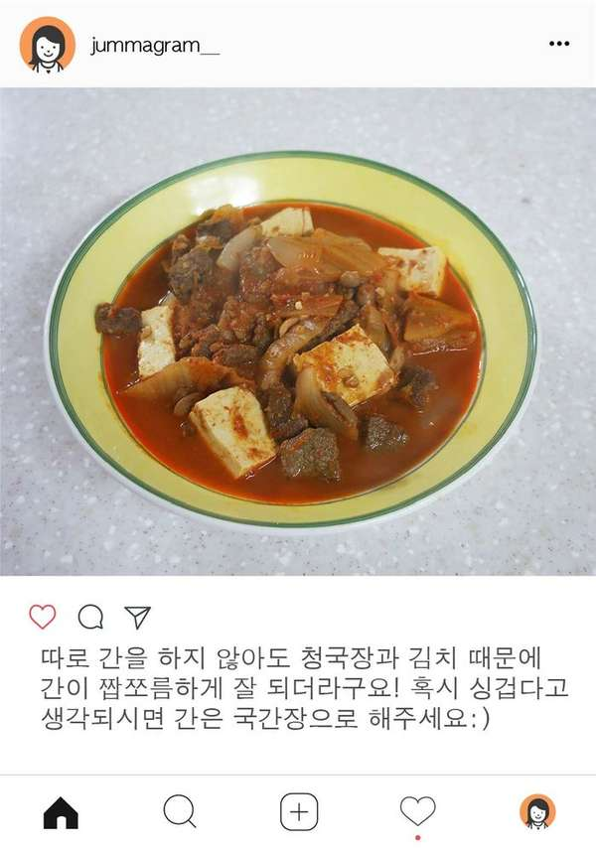

* 소고기청국장
* 재료
* 청국장 한 개
* 소고기 2~3컵
* 양파 한 개
* 대파 2개
* 고추가루(옵션) 약간
* 김치 한컵
* 두부 반모
* 물 약간
* 만드는 방법

1. 식용유를 살짝 두르고 소고기를 먼저 달달 볶아줍니다.
2. 소고기가 익으면 양파, 대파, 다진 마늘을 넣어 같이 볶아줍니다.
3. 채소가 어느정도 말랑하게 익으면 쫑쫑 썬 김치도 넣고 같이 볶아줍니다.
4. 청국장과 두부 그리고 물을 자작하게 부어서 보글보글 끓여줍니다.
5. 싱거우면 국간장으로 간을 해줍니다.

* 칼로리
* 513.2 kcal
* 조리시간
* 15분

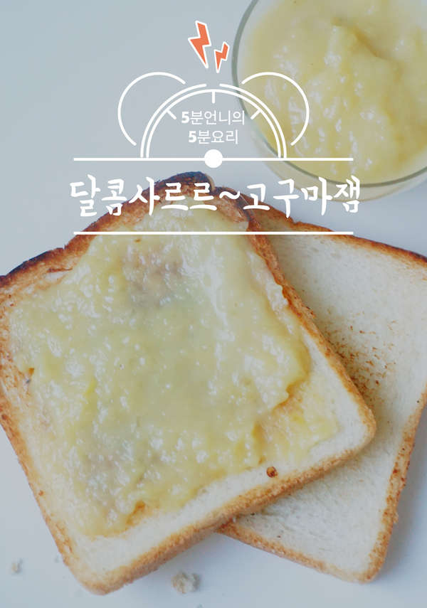

* 군고구마잼
* 재료
* 해남군고구마 5개
* 우유 1컵
* 설탕 5큰술
* 소금 1/4작은술
* 만드는 방법

1. 해남군고구마는 굽거나 삶아 껍질을 벗겨 준비해줍니다.
2. 고구마는 우유(1/2컵)와 함께 믹서에 넣고 갈아줍니다.
3. 냄비에 고구마와 우유(1/2컵), 설탕, 소금을 넣고 보글보글 걸쭉하게 끓여줍니다.
4. 노릇하게 구운 토스트에 한숟갈 슥-발라 먹으면 맛있습니다.

* 칼로리
* 61.9 kcal
* 조리시간
* 5분

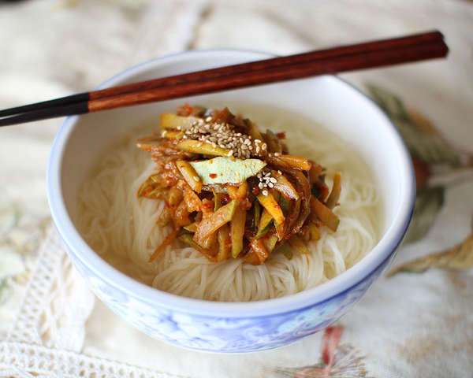

* 호박볶음물국수
* 재료
* 애호박 2/3개
* 양파 1/2개
* 대파 10cm
* 소면 2줌
* 김가루 적당량
* 다시마 10X10cm
* 마른 표고버섯 1/2줌
* 국물용멸치 1줌
* 물 6 1/2컵
* 다진 마늘 2/3큰술
* 고춧가루 1 2/3큰술
* 간장 2큰술
* 참기름 1큰술
* 국간장 1큰술
* 소금 1/4큰술
* 만드는 방법

1. 냄비에 육수 재료(다시마(10X10cm), 마른 표고버섯(1/2줌), 국물용멸치(1줌), 물(6 1/2컵))을 넣고 센 불에 올려줍니다.
2. 육수가 끓어오르면 중약 불로 줄여 15분간 끓여 체로 건더기를 건져내줍니다.
3. 국간장(1큰술)과 소금(1/4큰술)을 넣고 섞어 육수에 밑간을 해줍니다.
4. 애호박과 양파를 곱게 채 썬 뒤 식용유(1큰술)를 두른 팬에 넣고 1분 정도 달달 볶아줍니다.
5. 다진 마늘(2/3큰술), 고춧가루(1 2/3큰술), 간장(2큰술), 참기름(1큰술)을 넣고 채소가 부드러워질 때까지 볶으면 완성됩니다.
6. 냄비에 물을 넉넉히 부어 센 불에 올린 뒤 끓어오르면 소면을 삶아줍니다.  
   Tip. 국수를 넣으면 거품이 올라오는데 찬물을 준비해두었다가 조금씩 부어 거품을 꺼뜨려줍니다. 이렇게 하면 면발이 탱탱해집니다.
7. 중간에 국수 한 가닥을 건져 먹어보고 탱글하게 익으면 건져 찬물에 헹궈 물기를 빼줍니다.
8. 대접에 국수를 담고 뜨거운 육수를 붓고 다시 비우고, 다시 한번 육수를 부어 국수도 따뜻하게 만든 뒤 준비한 호박 볶음과 김가루를 얹어줍니다.

* 칼로리
* 460.0 kcal
* 조리시간
* 40분

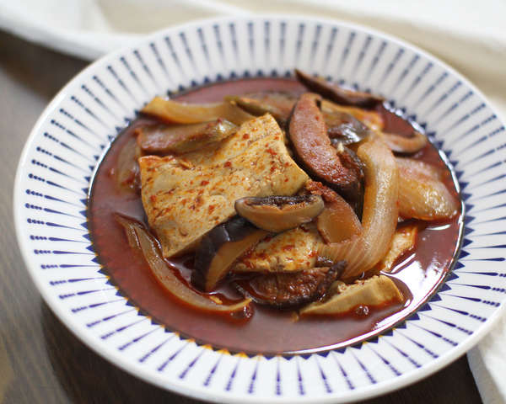

* 가지호박두부지짐이
* 재료
* 말린 표고버섯 6~7개
* 애호박 1개
* 가지 1개
* 양파 1개
* 두부 1모
* 고추장 1 1/2큰술
* 고춧가루 4큰술
* 설탕 1 1/2큰술
* 간장 4큰술
* 국간장 1큰술
* 다진 마늘 1 1/2큰술
* 들기름 1 1/2큰술
* 만드는 방법

1. 가장 먼저 말린 표고버섯(6~7개)에 물(2컵)을 붓고 15분에서 20분 정도 불려줍니다. 말랑말랑해질 때까지 기다렸다가 버섯은 건져서 얇팍하게 썰고, 불린 물을 육수로 사용합니다.
2. 고추장(1 1/2큰술), 고춧가루(4큰술), 설탕(1 1/2큰술), 간장(4큰술), 국간장(1큰술), 다진 마늘(1 1/2큰술)을 섞어 양념장을 준비해줍니다.
3. 호박과 가지, 두부는 도톰하게 납작 썰고, 양파는 굵게 채 썰어줍니다.
4. 냄비에 채소, 두부, 버섯, 양념장을 번갈아가며 두번 정도 반복해 켜켜히 담은 뒤 버섯 불린 국물을 부어줍니다.
5. 중간 불에 올려 채소가 투명해지고 두부에 간이 배도록 15~20분 정도 조리듯 끓여줍니다.
6. 마지막에 들기름(1 1/2큰술)을 둘러 마무리해줍니다..

* 칼로리
* 238.5 kcal
* 조리시간
* 30분